1.创建一个名为example的用户，用户ID是 3260。密码是tmooc

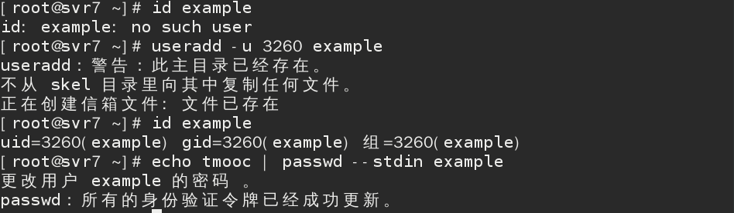

2.创建名为study的组，创建test01的用户，其属于study，这个组是该用户的从属组

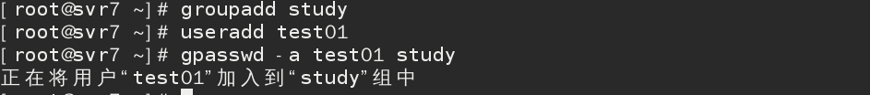

3.用户test01配置一个定时任务，每天在本地时间14:23时执行以下命令： /bin/echo hiya

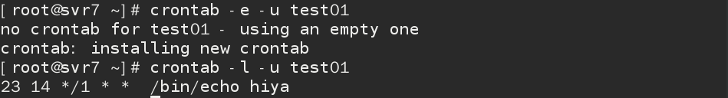

4.找出所有用户student拥有的文件，并且把它们拷贝到/root/findfiles 目录中

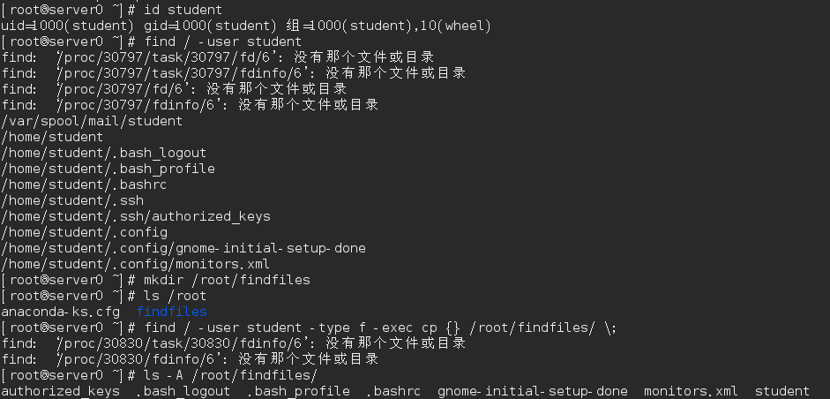

5.实现开机自动挂载的配置文件都有哪些字段？

***设备路径、挂载点、类型、参数、备份标记、检测顺序***

6.在文件/usr/share/dict/words中查找到所有包含字符串seismic的行，将其筛选内容写入到/root/wordlist文件中。



7. Linux中查看进程树的命令是什么？显示完整的命令和PID？



1. 检索进程信息的命令是什么？输出进程名?



1. 如何将进程放入后台，方式都有哪些？有什么区别？？

***在命令行末尾添加&符号或者是ctrl + Z***

***前者是将正在进行的程序放入后台运行；后者是将正在进行的程序暂停放入后台***

1. 杀死一个进程的命令都有哪些？？

***Ctrl + C***

***Kill -9***

***Killall -9***

***pkill***

1. 当前切换为multi-user.target运行模式的指令是什么？

***Systemctl isolate multi-user.target***

1. 设置multi-user.target为默认运行模式的指令是什么？

***Systemctl set-default multi-user.target***